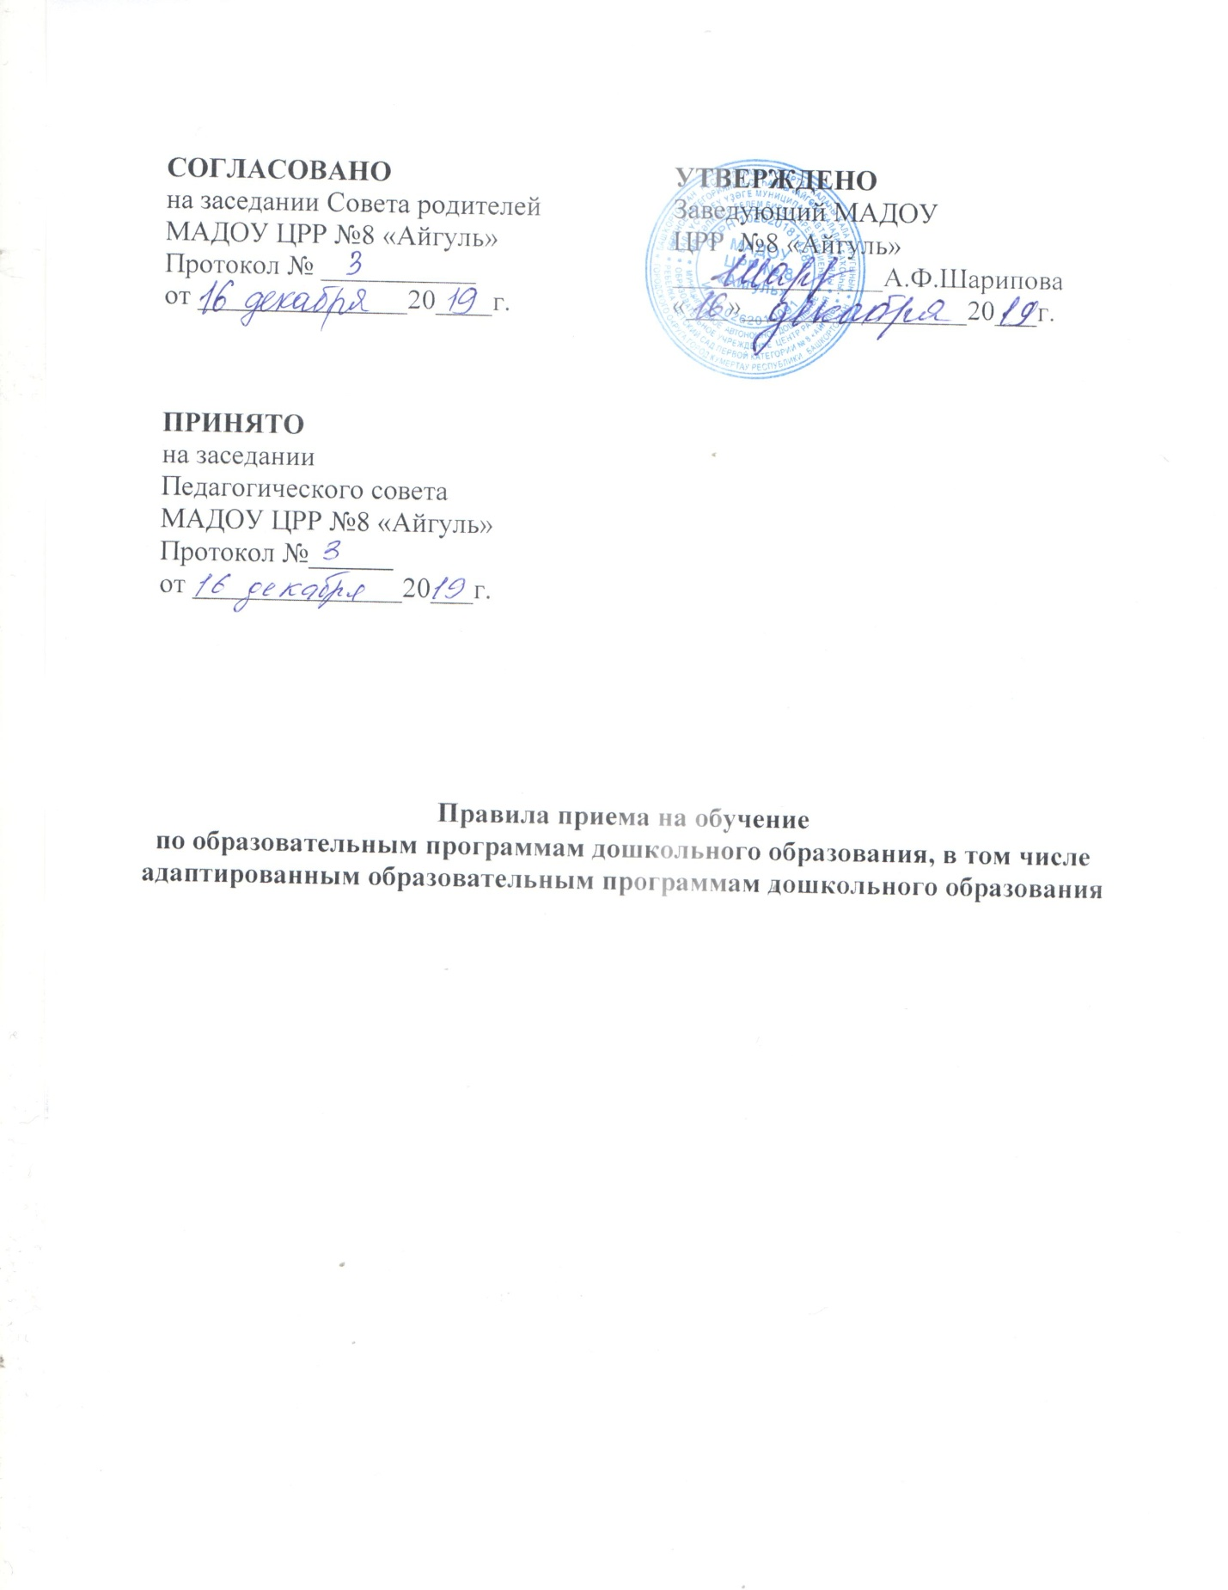

1. **Общие положения**

Настоящие Правила приёма на обучение по образовательным программам дошкольного образования в том числе адаптированным образовательным программам дошкольного образования (далее – Правила), разработаны в соответствии с Федеральным законом Российской Федерации от 29.12.2012 года № 273 – ФЗ «Об образовании в Российской Федерации», Законом «Об образовании в Республике Башкортостан» от 01.07.2013 г. № 696-з, Приказом Министерства образования и науки Российской Федерации от 08.04.2014 г. № 293 «Об утверждении Порядка приема на обучение по образовательным программам дошкольного образования», Приказом Министерства образования и науки Российской от 30.08.2013 г. № 1014 «Об утверждении Порядка организации и осуществления образовательной деятельности по основным общеобразовательным программам – образовательным программам дошкольного образования», Приказом Министерства образования и науки Российской Федерации от 28.12.215 г. № 1527 «Об утверждении порядка и условий осуществления перевода обучающихся из одной образовательной организации, осуществляющей образовательную деятельность по образовательным программам соответствующих уровня и направленности», уставом муниципального автономного дошкольного образовательного учреждения детский сад № 27 «Колокольчик» комбинированного вида городского округа город Кумертау Республики Башкортостан (далее – МАДОУ).

1.2. Настоящие правила приняты с учетом мнения Совета родителей (законных представителей) обучающихся (протокол заседания Совета родителей от 16 декабря 2019 г. № 3).

1.3. Настоящие Правила определяют требования к процедуре и условиям зачисления граждан РФ (далее – дети, ребенок) в МАДОУ для обучения по образовательным программам дошкольного образования.

1.4. Прием иностранных граждан и лиц без гражданства, в т. ч. из числа соотечественников за рубежом, беженцев и вынужденных переселенцев, за счет средств бюджетных ассигнований федерального бюджета, бюджетов субъектов РФ и местных бюджетов осуществляется в соответствии с международными договорами РФ в порядке, предусмотренном законодательством РФ.

**2. Организация приема**

2.1. МАДОУ осуществляет прием всех детей, имеющих право на получение дошкольного образования в возрасте от 1 до 7 лет.

2.2. МАДОУ обеспечивает прием детей, проживающих на территории, закрепленной распорядительным актом Администрации городского округа город Кумертау Республики Башкортостан

В приеме может быть отказано только при отсутствии свободных мест.

2.3. Прием детей с ограниченными возможностями здоровья осуществляется на обучение по адаптированным программам только с согласия родителей (законных представителей) детей на основании рекомендаций психолого-медико-педагогической комиссии.

2.4. Прием детей в МАДОУ осуществляется в течение календарного года при наличии свободных мест.

2.5. До начала приема заведующий МАДОУ назначает лицо, ответственное за прием документов, и утверждает график приема заявлений и документов.

2.6. На информационном стенде МАДОУ и на официальном сайте МАДОУ: MadouCRR8.ucoz.ru до начала приема размещаются

– информация о сроках приема документов, график приема документов;

– примерные формы заявлений о приеме в МАДОУ и образцы их заполнения;

– настоящие Правила;

– иная дополнительная информация по приему.

**3. Порядок приема детей, впервые зачисляемых в МАДОУ**

3.1. Прием обучающихся в МАДОУ на обучение по образовательным программам дошкольного образования осуществляется по направлению Казенного учреждения Управление образования городского округа город Кумертау Республики Башкортостан, по личному заявлению родителя (законного представителя) ребенка при предъявлении оригинала документа, удостоверяющего личность родителя (законного представителя), либо оригинала документа, удостоверяющего личность иностранного гражданина и лица без гражданства в РФ в соответствии с законодательством РФ.

Форма заявления утверждается Приказом заведующего МАДОУ.

3.2. Для зачисления в МАДОУ родители (законные представители) детей, проживающих на закрепленной за МАДОУ территории, дополнительно предоставляют:

– оригинал свидетельства о рождении ребенка или документ, подтверждающий родство заявителя (или законность представления прав ребенка);

– свидетельство о регистрации ребенка по месту жительства или по месту пребывания на закрепленной территории или документ, содержащий сведения о регистрации ребенка по месту жительства или по месту пребывания.

3.3. Для зачисления в МАДОУ родители (законные представители) детей, не проживающих на закрепленной территории, дополнительно предоставляют:

– оригинал свидетельства о рождении ребенка.

3.4. Для зачисления в МАДОУ родители (законные представители) детей, не являющихся гражданами РФ, дополнительно предоставляют:

– документ, подтверждающий родство заявителя или законность представления прав ребенка;

– документ, подтверждающий право заявителя на пребывание в РФ.

Иностранные граждане и лица без гражданства все документы представляют на русском языке или вместе с нотариально заверенным в установленном порядке переводом на русский язык.

3.5. Для зачисления в МАДОУ детей из семей беженцев или вынужденных переселенцев родители (законные представители) предоставляют:

– удостоверение вынужденного переселенца со сведениями о членах семьи, не достигших возраста 18 лет, или

– удостоверение беженца со сведениями о членах семьи, не достигших 18 лет.

3.6. Родители (законные представители) детей, впервые поступающих в МАДОУ предоставляют соответствующее медицинское заключение.

3.7. Лицо, ответственное за прием документов, при приеме заявления обязано ознакомиться с документом, удостоверяющим личность заявителя, для установления факта родственных отношений и полномочий законного представителя.

3.8. При приеме заявления должностное лицо, ответственное за прием документов, знакомит родителей (законных представителей) с Уставом МАДОУ, лицензией на право осуществления образовательной деятельности, образовательными программами, реализуемыми МАДОУ, локальными нормативными актами, регламентирующими организацию и осуществление образовательной деятельности, права и обязанности обучающихся, а также настоящими Правилами.

3.9. Факт ознакомления родителей (законных представителей) ребенка с документами, указанными в п. 3.8, фиксируется в заявлении о приеме и заверяется личной подписью родителей (законных представителей) ребенка.

Подписью родителей (законных представителей) ребенка фиксируется также согласие на обработку их персональных данных и персональных данных ребенка в порядке, установленном законодательством РФ.

3.10. Лицо, ответственное за прием документов, осуществляет регистрацию поданных заявлений и документов в журнале регистрации заявлений о приеме, о чем родителям (законным представителям) выдается расписка. В расписке лицо, ответственное за прием документов, указывает регистрационный номер заявления о приеме ребенка в МАДОУ и перечень представленных документов. Расписка заверяется подписью лица, ответственного за прием документов, и печатью МАДОУ.

3.11. Заявление может быть подано родителем (законным представителем) в форме электронного документа с использованием информационно-телекоммуникационных сетей общего пользования.

3.12. С родителями (законными представителями), детей, которые сдали полный комплект документов, предусмотренных Правилами, заключается договор об образовании по образовательным программам дошкольного образования.

3.13. Зачисление ребенка в МАДОУ оформляется приказом заведующего МАДОУ в течение трех рабочих дней после заключения договора. Приказ о зачислении в МАДОУ размещаются на информационном стенде и на официальном сайте МАДОУ в сети Интернет в трехдневный срок после издания.

3.14. На каждого зачисленного в МАДОУ ребенка формируется личное дело, в котором хранятся все полученные при приеме документы.

**4. Порядок приема детей, зачисляемых в МАДОУ в порядке перевода по инициативе родителей (законных представителей)**

4.1. Прием детей на обучение по образовательным программам дошкольного образования в порядке перевода из другой образовательной организации по личному заявлению родителя (законного представителя) ребенка осуществляется при предъявлении оригинала документа, удостоверяющего личность родителя (законного представителя), либо оригинала документа, удостоверяющего личность иностранного гражданина и лица без гражданства в РФ в соответствии с законодательством РФ.

Форма заявления утверждается Приказом заведующего МАДОУ.

4.2. Для зачисления в порядке перевода родители (законные представители) предоставляют личное дело, полученное в исходной образовательной организации.

4.3. Лицо, ответственное за прием документов, при приеме заявления обязано ознакомиться с документом, удостоверяющим личность заявителя, для установления факта родственных отношений и полномочий законного представителя.

4.4. При приеме заявления должностное лицо, ответственное за прием документов, знакомит родителей (законных представителей) с уставом МАДОУ, лицензией на право осуществления образовательной деятельности, образовательными программами, реализуемыми МАДОУ, локальными нормативными актами, регламентирующими организацию и осуществление образовательной деятельности, права и обязанности воспитанников, а также настоящими Правилами.

4.5. Факт ознакомления родителей (законных представителей) ребенка с документами, указанными в пункте 4.4, фиксируется в заявлении о приеме и заверяется личной подписью родителей (законных представителей) ребенка.

Подписью родителей (законных представителей) ребенка фиксируется также согласие на обработку их персональных данных и персональных данных ребенка в порядке, установленном законодательством РФ.

4.6. Лицо, ответственное за прием документов, проверяет личное дело на наличие документов, которые должны были быть предоставлены при приеме в исходную образовательную организацию, и осуществляет регистрацию заявления и личного дела в журнале регистрации заявлений о приеме. Родителям (законным представителям) выдается расписка. В расписке лицо, ответственное за прием документов, указывает регистрационный номер заявления о приеме ребенка в МАДОУ и наличие в личном деле документов, которые должны были быть включены в него при приеме в исходную образовательную организацию. Расписка заверяется подписью лица, ответственного за прием документов, и печатью детского сада.

4.7. В случае отсутствия в личном деле документов, которые предусмотрены порядком приема на обучение по образовательным программам дошкольного образования, лицо, ответственное за прием документов, запрашивает недостающие документы у исходной образовательной организации или родителей (законных представителей) ребенка в письменном виде. Запрос регистрируется в журнале исходящих документов, его копия хранится в личном деле обучающегося.

4.8. Заявление может быть подано родителем (законным представителем) в форме электронного документа с использованием информационно-телекоммуникационных сетей общего пользования.

4.9. После получения заявления и личного дела с родителями (законными представителями) заключается договор об образовании по образовательным программам дошкольного образования.

4.10. Зачисление ребенка в МАДОУ оформляется приказом руководителя в течение трех рабочих дней после заключения договора. Лицо, ответственное за прием документов, размещает приказ о зачислении на информационном стенде и на официальном сайте МАДОУ сети Интернет в трехдневный срок после издания.

**5. Порядок приема детей, зачисляемых в МАДОУ в порядке  
перевода по решению учредителя**

5.1. Прием детей на обучение по образовательным программам дошкольного образования в порядке перевода из другой образовательной организации по решению учредителя осуществляется в случаях:

* прекращения деятельности исходной образовательной организации;
* аннулирования лицензии исходной образовательной организации;
* приостановления действия лицензии исходной образовательной организации.

5.2. Прием осуществляется на основании документов, предоставленных исходной образовательной организацией: списочного состава обучающихся, письменных согласий родителей (законных представителей), личных дел.

5.3. Лицо, ответственное за прием документов, принимает от исходной образовательной организации личные дела и письменные согласия родителей (законных представителей) в соответствии со списочным составом обучающихся по акту приема-передачи. При приеме каждое личное дело проверяется на наличие документов, которые должны были быть предоставлены при приеме в исходную образовательную организацию.

5.4. В случае отсутствия в личном деле документов, которые предусмотрены порядком приема на обучение по образовательным программам дошкольного образования, согласия родителей (законных представителей) или отсутствия в списочном составе обучающихся лицо, ответственное за прием документов, делает соответствующую отметку в акте приема-передачи.

Лицо, ответственное за прием документов, готовит сопроводительное письмо к акту приема-передачи личных дел. Сопроводительное письмо к акту подписывает заведующий, оно регистрируется в журнале исходящих документов. Акт с примечаниями и сопроводительное письмо направляются в адрес исходной образовательной организации.

В случае, когда недостающие документы от исходной организации не получены, лицо, ответственное за прием, запрашивает недостающие документы у родителей (законных представителей). При отказе последних предоставить документы в личное дело обучающегося, включается выписка из акта приема-передачи личных дел с перечнем недостающих документов и ссылкой на дату и номер сопроводительного письма.

5.5. С родителями (законными представителями) детей, согласившихся на зачисление в порядке перевода, заключается договор об образовании по образовательным программам дошкольного образования.

Подписью родителей (законных представителей) ребенка фиксируется согласие на обработку их персональных данных и персональных данных ребенка в порядке, установленном законодательством РФ.

5.6. Зачисление ребенка в МАДОУ оформляется приказом заведующего в течение трех рабочих дней после заключения договора. Лицо, ответственное за прием документов, размещает приказ о зачислении на информационном стенде и на официальном сайте МАДОУ в сети Интернет в трехдневный срок после издания.